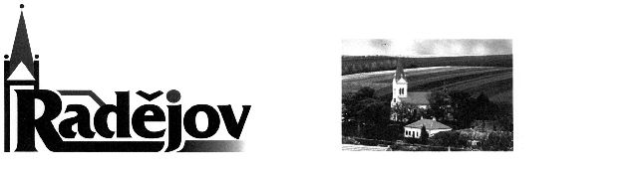

ZPRAVODAJ OBCE

LISTOPAD 2007

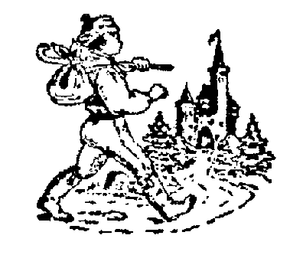

Konečně jsme se dočkali!
Vím, že na tomto místě bych měl psát o daleko vážnějších věcech a nahrává tomu i pravé dušičkové počasí před samotnou Památkou zesnulých, nezadržitelně se blížící Vánoce nebo problémy, se kterými se naše obec potýká. Proto si myslím, že vystoupení radějovských ochotníků, po dlouhé řádce let, je opravdovou událostí. Je potěšitelné, že tak to chápala a následně i přijala většina Radějovjanů, a tak divadelní pohádka, nejen pro děti, „Hloupý Honza“, se hrála před naplněným sálem.
Znovu se ukazuje, že i v malé obci se „ dá dělat kultura“. Záleží na nás všech, jestli se chceme a umíme ještě bavit. Každá taková akce lidi sbližuje, dává nám zapomenout na starosti, kterých máme všichni dost a dost. Díky Vám, radějovští divadelní ochotníci. Opravdu se Vám to podařilo
OBSAH:
 Jednání zastupitelstva obce
 Martinské hody 2007
 Co se píše o oboře
 Ohlasy
 Kdo jsme, kam jdeme
 Halloweenská diskotéka
 Psalo se před sto lety
 Společenská kronika
 Žákovské družstvo Sokola Radějov
 Divadlo Hloupý Honza
 Radějovští ochotníci

Cérečky, ženičky, mládenci, ženáči.

Martinské hody se staly v Radějově už tradicí. Ty letošní přece jenom byly ale v něčem výjimečné. Výjimečnými se staly díky Vám všem, kteří jste přišli v krojích a podstoupili celodenní martirium zvaní po obci i když, už také tradičně, počasí vůbec hodům nepřálo. O to více je nutné ocenit Vaši obětavost. Čtyři desítky krojovaných se naposled scházely v letech, kdy ty současné ženičky a dnešní ženáči byli tehdy ještě malými šohajky a cérečkami.
Je to opravdu radostné zjištění, že se pomalu začíná obnovovat všechno, co bylo kdysi v Radějově samozřejmostí, čím naše obec žila, čím se dokázala bavit. Během krátké doby jsme se nejdříve stali svědky znovuzrození radějovského ochotnického divadla a teď i nečekanou, o to však radostnější událost - účast Vás krojovaných na Martinských hodech.
Ještě jednou všem krojovaným děkuji za pochopení, s jakým jste přistoupili k letošním Martinským hodům – pátečnímu stavění máje, sobotnímu zvaní po obci i účasti na slavnostní hodové mši svaté i hodové zábavě. Věřím, že to byl opravdový začátek pěkné tradice, kterou nám mohou ostatní obce závidět. starosta Stanislav Knitl

